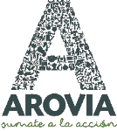
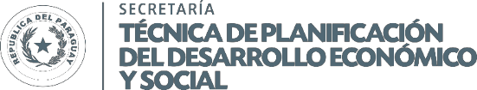


Sistematización

Programa nacional de voluntariado profesional y servicio cívico AROVIA

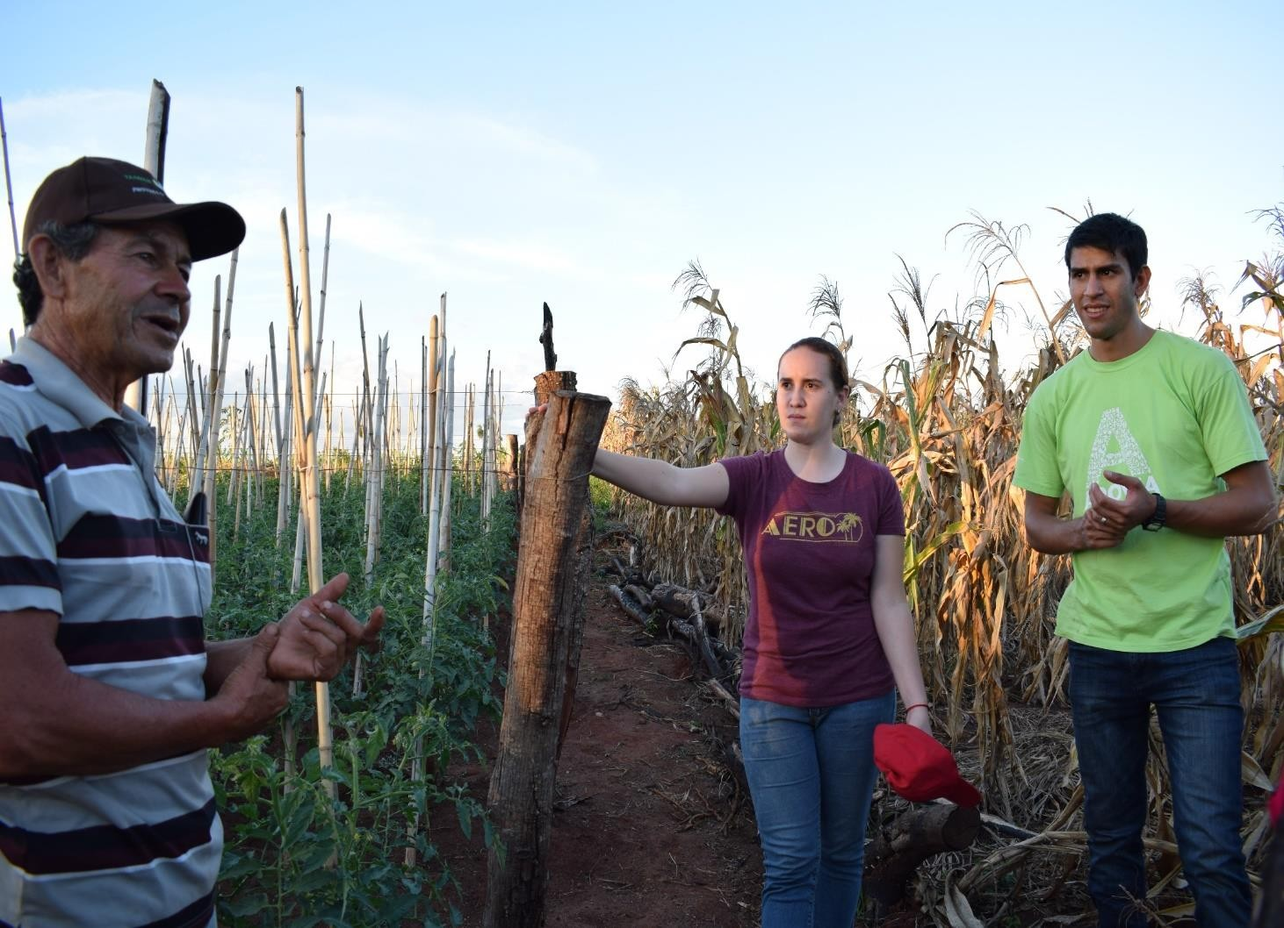

Asunción – Paraguay

2018

Contenido

AROVIA 2
Antecedentes 2
QUE HACEMOS 3
Ciclo programático 4
Desarrollamos competencias en Voluntarios 5
Visibilizamos y posicionamos AROVIA 6
Resultados principales cuantitativas 8
DÓNDE 8
CON QUIENES 9
Voluntarios 9
Equipo técnico 10
Aliados Estratégicos 11
Sociedad Civil 11
Instituciones públicas 12
Medios masivos de comunicación 12
Academia 12
Internacional 13
BUENAS PRACTICAS 15
LECCIONES APRENDIDAS 16
De la comunidad al distrito 16
Acceso a la Información 16
Voluntarios desde la función pública 17
Momentos cíclicos que dificultan el trabajo 17
Perfil del Voluntario 17
PROYECCIONES Y DESAFIOS 18
CONCLUSIÓN 19
ANEXOS 19

AROVIA

AROVIA es el primer programa nacional de voluntariado profesional y servicio cívico impulsado desde el Gobierno Nacional, que trabaja en el marco del Programa Nacional de Reducción de Pobreza, Sembrando Oportunidades.

Tiene como misión "impulsar la participación cívica de la población paraguaya, favoreciendo la construcción de una ciudadanía más comprometida con el desarrollo socio-cultural, económico y ambiental de su comunidad".

Y como visión busca "constituirse en un voluntariado de excelencia en el Paraguay, el que incluya a la población en los desafíos país en un mundo globalizado, donde voluntarios y voluntarias asumen un compromiso estrecho en la reducción de la pobreza, la equidad social y el desarrollo sostenido de la nación".

Tiene además como objetivo “dinamizar el desarrollo local en territorios en situación de pobreza y vulnerabilidad social, desde la articulación multisectorial, mediante voluntarios profesionales insertos en los territorios y la participación de los actores locales”. Los voluntarios se inserten por un año en un territorio priorizado dejando así sus zonas de confort.
Con esto AROVIA busca instalar un nuevo liderazgo juvenil ofreciendo espacios de participación y de construcción a jóvenes profesionales para que puedan ser partícipes de los procesos de desarrollo, aprovechando así, el bono demográfico.

Las acciones del programa se ejecutan desde la Secretaría Técnica de Planificación del Desarrollo Económico y Social (STP), a través de la Coordinación General de Reducción de Pobreza y Desarrollo Social, en la Dirección General de Desarrollo y Ordenamiento Territorial. Es la primera vez que desde la STP se cuenta con profesionales con domicilio laboral fuera de la Capital, convirtiendo AROVIA así, como la instancia de planificación descentralizado.

De esa manera contribuimos al cumplimiento de los propósitos del Plan Nacional de Desarrollo 2030 (PND 2030), en especial énfasis al rol de la juventud, que refiere, “jóvenes visionarios y entrenados liderando el país”.

Respondemos igualmente al cumplimiento de los Objetivos de Desarrollo Sostenible (ODS) en los siguientes aspectos: fin de la pobreza; hambre cero; salud y bienestar; educación de calidad; igualdad de género; trabajo decente y crecimiento económico; industria, innovación e infraestructura; reducción de las desigualdades; ciudades y comunidades sostenibles; producción y consumo responsable y alianzas para logros de los objetivos.

Antecedentes

El programa tiene su origen en organizaciones de la sociedad civil que organizó un foro nacional en el 2013, un espacio pensado para fortalecer las oportunidades de voluntariado existentes en el país, donde el diálogo social y la promoción cultural, fueran las herramientas claves en la reducción de la pobreza.

Esta iniciativa contribuyó al proceso de conformación del programa en el año 2014 en espacios del gobierno nacional, a través de la firma de un convenio interinstitucional entre la Secretaría Técnica de Planificación (STP), la Secretaría Nacional de la Juventud (SNJ), la Secretaría de Acción Social (SAS), la Secretaría de Emergencia Nacional (SEN), el Ministerio de Educación y Cultura (MEC), la Secretaría Nacional de Cultura (SNC) y la Secretaría Nacional de Vivienda y el Hábitat (SENAVITAT).

Ya en el 2015, la STP por su rol en la coordinación de la estrategia de reducción de pobreza y la SNJ en su rol de convocar a jóvenes que aporten al desarrollo del país, toman la posta y crean el primer piloto del Programa Nacional de Voluntariado Profesional y Servicio Cívico AROVIA, como parte de la estrategia de articular y acercar la oferta pública, generar proyectos comunitarios e impulsar la instalación de capacidades en territorios priorizados por el gobierno nacional.

Tal es así que los primeros 15 voluntarios culminaron su intervención territorial con resultados auspiciosos a favor de las familias que formaron parte de este proceso.

QUE HACEMOS
Inicialmente, los trabajos se priorizaron en 120 asentamientos para promover la articulación y mejorar la generación de ingresos para las personas que viven en pobreza y pobreza extrema. (del 2015 al 2017).
A mediados del 2017, y debido a la necesidad de contar con mayor incidencia en los gobiernos locales y de acompañarles con sus prioridades de manera más coordinada, las intervenciones sociales se realizan desde las municipalidades con el apoyo de autoridades locales. Esto se definió luego de la experiencia del 2016 donde los voluntarios de AROVIA apoyaron a los municipios en la conformación de los Consejos de Desarrollo Distrital y los Planes de Desarrollo Sustentable.
Con esta experiencia se obtiene una mayor coordinación interinstitucional, aumenta el alcance de las intervenciones y se manejan informaciones actualizadas sobre el desarrollo institucional y los avances de los gobiernos locales en cuanto a sus planes de desarrollo sustentable, la promoción de los consejos de desarrollo y la elaboración de sus planes de ordenamiento urbano y territorial.

Ciclo programático
PLAN DE INTERVENCIÓN TERRITORIAL: 1 AÑO
Ejecutado por el voluntario/a

PLAN DE TRABAJO TERRITORIAL: 4 AÑOS
Ejecutado por la Coordinación Territorial

El Plan de Trabajo Territorial (PTT) es un instrumento metodológico en el que se definen estrategias y actividades propuestas por el programa conforme a las líneas de los Planes de Desarrollo Sustentable de cada municipio. Este plan tiene una duración de 4 años. Desde esa orientación estratégica llega el voluntario en el distrito y debe elaborar un Plan de Intervención Territorial (PIT) que tiene una duración de un año siguiendo los lineamientos del PTT.
Antes de elaborar el PIT se asigna el territorio donde primeramente se seleccionan los distritos. Estos territorios son prioritarios por el gobierno nacional donde existe una predisposición de contar con AROVIA. Luego se instala el voluntario y realiza un diagnóstico participativo validando la información del PTT y definiendo el objetivo del PIT. Al tener eso claro elaboran su plan y presentan proyectos en conjunto con los actores locales. Para conseguir el mayor éxito posible de los proyectos se requiere articular servicios sociales públicos y privados y organizar los participantes tanto a nivel municipal como a nivel comunitario donde deben crear al menos una mesa temática vinculado al consejo de desarrollo distrital y fortalecer y/o crear comités, comisiones, asociaciones etc. comunitarios de acuerdo a las particularidades de cada uno.
La correlación y la claridad entre los objetivos, los proyectos, los servicios sociales y las mesas y comités es fundamental para asegurar el éxito de la intervención.

Cada coordinador/a cuenta con un máximo de diez voluntarios a su cargo. Para el efectivo desarrollo de las acciones cuentan con una guía de acompañamiento territorial que orienta y da base al trabajo llevado adelante por AROVIA.
Para fortalecer la articulación de los servicios sociales, el programa desarrolló la primera Guía de Servicios Sociales del Paraguay que contiene más de 180 servicios sociales de 30 instituciones gubernamentales. Este instrumento facilita el acceso a la información y la articulación de servicios sociales en territorio.

Desarrollamos competencias en Voluntarios
AROVIA como programa prioriza el desarrollo de competencias de sus voluntarios y equipo técnico, a través de espacios de capacitación y reflexión, haciéndolos partes de los procesos de construcción social.
Además de la formación técnica continua, acompaña muy fuertemente la contención emocional de los mismos.
Estos dos ejes se abordan de manera simultánea en los espacios de desarrollo de competencias, donde se entremezclan en la búsqueda de realizar un trabajo apropiado y acertado en territorio.
Esto se realiza tanto a nivel nacional como a nivel territorial y sirve para entregar herramientas, información e ideas sobre los temas especificados en la figura del ciclo de intervención.
NACIONAL

Se realizan encuentros mensuales departamentales para hacer seguimiento a los temas tratados en los entrenamientos nacionales. Se intercambian experiencias y buenas prácticas.
TERRITORIAL

Visibilizamos y posicionamos AROVIA
La comunicación es transversal a todas las acciones generadas desde el programa y sus áreas que la componen, es fundamental que el “hacer” en territorio sea reflejado en la manera en que se comunica, desde la inserción del profesional voluntario, el vínculo con los actores y el trabajo con el gobierno local, entre otros.

Desde AROVIA consideramos importante comunicar el aporte que hacen nuestras acciones a los procesos de desarrollo del país.

El voluntariado, es considerado actualmente como una herramienta social fundamental para el desarrollo nacional y mundial, representando incluso el 2% del Producto Interno Bruto en algunos países de la región, contribuye además a la formación de capital social para consolidar una sociedad solidaria, libre y equitativa.

La incorporación de un programa de voluntariado profesional desde el gobierno central responde a este desafío, constituyéndose de este modo el programa AROVIA como un significativo instrumento para el desarrollo de nuestro país. Cada dólar invertido en AROVIA garantiza la devolución de 1,4 dólares a la sociedad.

Con el enfoque de trabajo orientado a un voluntariado se busca inspirar también a otros para que en sus comunidades trabajen para mejorar la calidad de vida de todos.

Además de la difusión de los logros e impacto de las acciones, trabajamos líneas discursivas y la imagen del programa para el posicionamiento en otros niveles de intervención, presentaciones gerenciales, autoridades, eventos, campañas.

Por otro lado, impulsamos y acompañamos campañas de comunicación tanto para convocatorias para integrar a nuevos profesionales (voluntarios), como para acciones puntuales, a través de la elaboración y difusión de piezas comunicacionales.

En este contexto, con el apoyo de una agencia estuvimos a cargo de la primera marcha digital del país, bajo la campaña #SombrasVoluntarias, cuyo objeto fue la difusión del proyecto de Ley de Voluntariado, impulsado por un Grupo Impulsor (integrado por unas 30 organizaciones y del cual formamos parte).

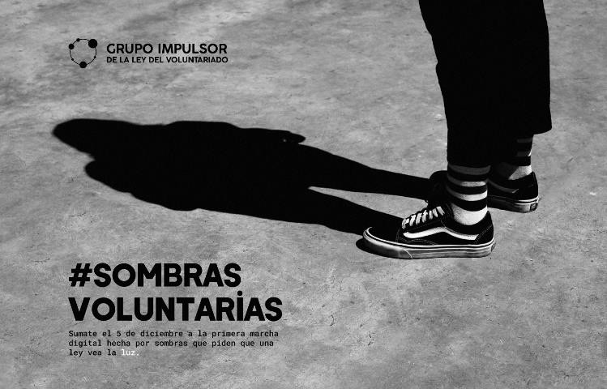
La puesta en marcha de la campaña permitió visibilizar, a través de redes sociales, los propósitos de contar con la referida normativa, con un resultado auspicioso, la campaña fue tendencia en varias redes sociales el día de la “marcha”, contó además con el apoyo de varios influencers reconocidos de nuestro país.

Este desafío generó sinergias entre las demás organizaciones, contribuyó igualmente a fortalecer nuestros vínculos con los diferentes medios de comunicación, y nos ayudó generar nuevos aliados, como ser los influencers (personalidades influyentes) para posicionar nuestros objetivos.

Por otro lado, coordinamos y apoyamos eventos relacionados a nuestro ámbito de intervención social para fortalecer nuestras acciones con los diferentes sectores y en especial cuidado lo que respecta a la participación del sector juvenil y el voluntariado.

Asimismo, contamos con el respaldo de medios de comunicación masivos (impresos, digitales y audiovisuales) para una mejor llegada en la difusión de nuestras acciones. Como programa comunicamos a través de:
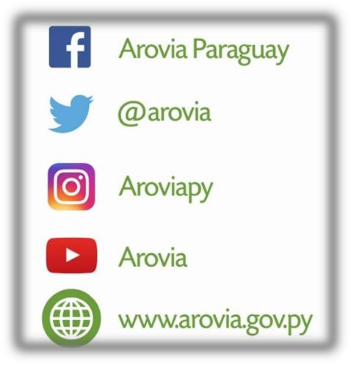

Resultados principales cuantitativas

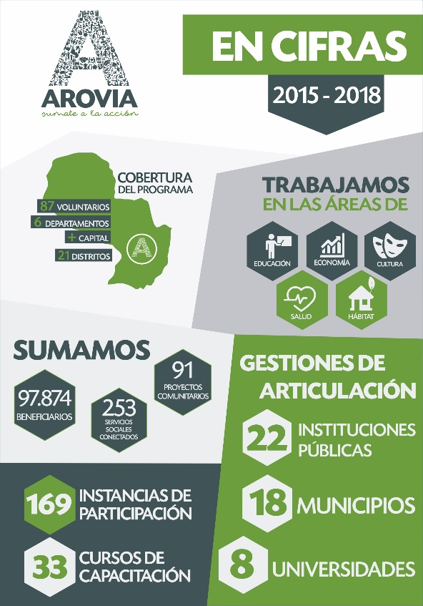

DÓNDE

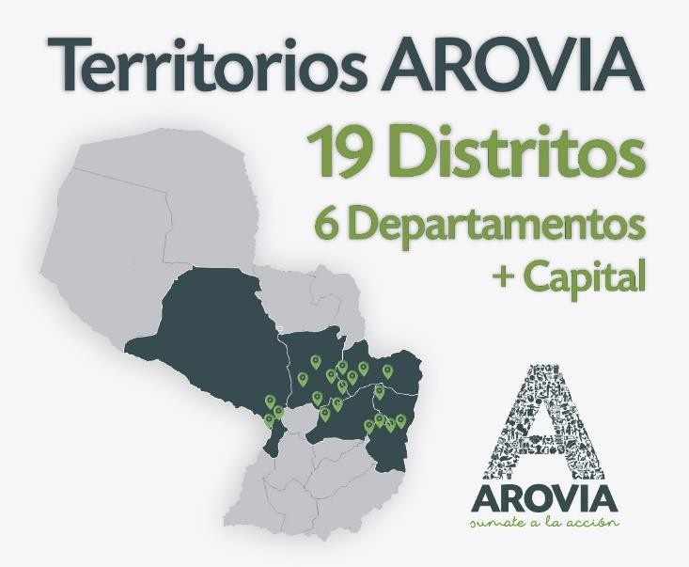
Con el programa colaboramos en 21 distritos de 6 departamentos del país y Capital, a saber: San Pedro, Caaguazú, Alto Paraná, Canindeyú, Presidente Hayes, Central y Asunción.

CON QUIENES

Voluntarios
Un total de 74 voluntarios, de diversas áreas del saber tales como humanidades y ciencias sociales, salud, ingenierías, desarrollo rural, agropecuaria y ambiental participó hasta la fecha.
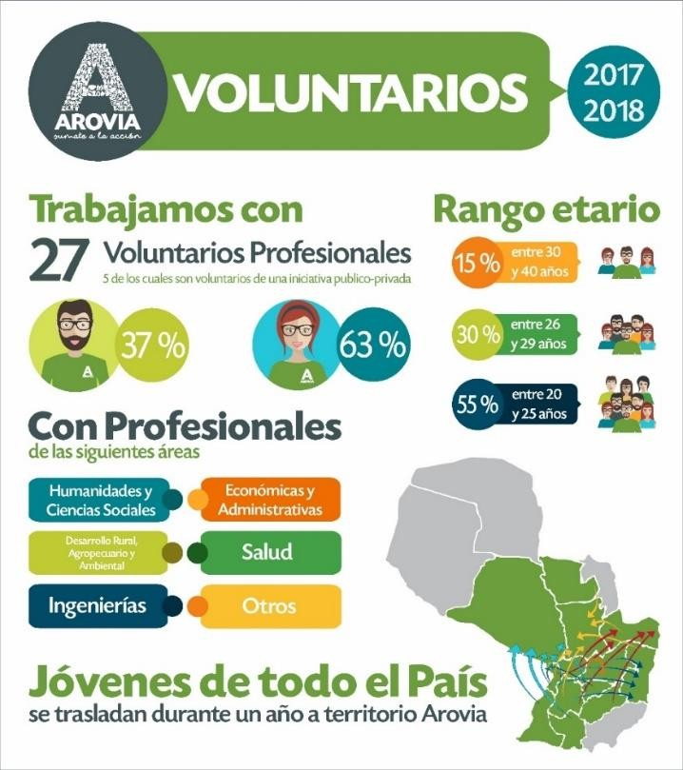

La esencia del programa radica en la migración de jóvenes de un distrito a otro, como se explicó anteriormente, para conocer y trabajar la realidad de otras comunidades. La preparación y formación de los voluntarios son tenidos en cuenta a la hora de seleccionar los distritos donde trabajaran durante un año.

Equipo técnico
Trabajamos a través de un equipo técnico consolidado desde el año 2016. A instancias de una mejor coordinación de las acciones el equipo se estructura de la siguiente manera:
Administración
Coordinación Programática
Comunicación
Coordinación
General
Coordinación Territorial

Voluntari@s

Coordinación general

Es el encargado/a de coordinar desde la STP la estrategia de intervención del programa AROVIA y el nexo directo entre el equipo técnico, voluntarios y la dirección ejecutiva del programa.

Coordinación programática

Unidad encargada de supervisar la implementación de la planificación y el fortalecimiento y ampliación de las competencias técnicas de los diferentes actores de AROVIA.

En esta se planean las intervenciones a desarrollar y el avance sistemático del programa en territorio, permitiendo una mejor focalización y llegada efectiva de la oferta pública, ampliando los conocimientos, habilidades y actitudes necesarias para llevar a cabo de manera pertinente el quehacer del programa en las diferentes comunidades.

Comunicación

Unidad encargada de canalizar la información y sistematizarla de manera clara como estrategia de dar a conocer el programa en las diferentes esferas, acción que permita visibilizar el trabajo y posicionarlo a nivel país.

Administración

Área responsable de llevar la documentación del programa y procesos administrativos del programa (contratos, estipendios, organización de salidas, registro de asistencia de voluntarios, entre otros).

Coordinación territorial

Unidad encargada de orientar y supervisar el accionar directo de la gestión en los distritos de los departamentos donde trabaja el programa. A su vez se vincula de manera directa los lineamientos técnico-político del trabajo en las diferentes comunidades.
Responsable de desarrollar un proceso planificado y continuo de acompañamiento y conducción técnica, monitoreo y evaluación de los voluntarios en campo, con el propósito de asegurar intervenciones integrales en los distritos, que aporten en la solución de los problemas presentes en la comunidad.

Aliados Estratégicos
Además, nuestras acciones se fortalecen y complementan gracias a los ALIADOS ESTRATÉGICOS, en diferentes niveles de intervención y cooperación, a través de:

Internacional

Academia
Medios de Comunicación
Instituciones Públicas

Sociedad Civil
Aliados Estratégicos
Marco Regulador (Ley)
Gobiernos locales

Extensión

Cooperación
Alianza Público-
Privada
Mesas de
trabajo

Pasantías

Redes

Proyectos

Investigación
Laboratorios sociales

Sociedad Civil

Con la sociedad civil trabajamos en diferentes instancias de intervención social, en primera instancia lo que refiere a un marco regulador sobre el voluntariado, con un grupo de 30 organizaciones impulsamos el proyecto de Ley de Voluntariado, cuyo proceso se encuentra en una etapa final, es decir a la espera de la promulgación del Poder Ejecutivo.

Esta normativa contempla que la STP debe garantizar el funcionamiento de un consejo nacional de voluntariado.

En segunda instancia, en el marco de una alianza pública privada, trabajamos en el fortalecimiento de nuestra metodología de intervención social, en un nuevo territorio que incorpora incluso el componente indígena. Esta acción se formaliza a través de la firma de un convenio con la Fundación Paraguaya, con la integración de cinco voluntarios para trabajos de intervención social comunitaria en Benjamín Aceval, departamento de Presidente Hayes, bajo la denominación de, iniciativa AROVIA- SemaforoCerrito.

Otras instancias de acción del programa son los proyectos locales de otras organizaciones, donde voluntarios de AROVIA, cooperan y apoyan en la implementación de las acciones, en cualquier ámbito de intervención (ambiental, educativo, salud, otros). Por ejemplo, con la WWF Paraguay en la participación de acciones relacionadas al cambio climático mundial y temas relacionados al cuidado del medio ambiente.

Instituciones públicas

Para el trabajo en campo contamos con el respaldo de gobiernos locales y gubernamentales, así como de líderes comunitarios (actores claves) para el buen desarrollo de nuestras acciones.

La apuesta a las gestiones de articulación con referentes de diversas instituciones públicas (ministerios, secretarías, institutos, otros) en territorio, ha sido fundamental para el desarrollo de acciones conjuntas en beneficio de la población.

Ya desde una instancia más central, el trabajo colaborativo desde la SNJ se hace a través de una unidad que acompaña la ejecución de las acciones. Por otro lado, con la Secretaría SENAVITAT, se coordinó conjuntamente con otras organizaciones trabajos de intervención social en el proyecto habitacional, barrio San Francisco, orientado a jóvenes en situación de vulnerabilidad. Además, se pudo colaborar con la inserción de las familias al emblemático complejo habitacional

Por otro lado, el Consejo Nacional de Ciencia y Tecnología (CONACYT) se encuentra en la fase de transferencia de fondos para iniciar una investigación sobre el impacto social y económico del programa AROVIA, por un monto de 400.000.000gs. en total.

Medios masivos de comunicación

Gracias a espacios concedidos por varios medios de comunicación, tanto local como nacional las acciones del programa son visibilizadas por los diferentes canales de comunicación: impresos, digitales y audiovisuales.

Academia

Desde AROVIA vinculamos nuestras acciones al ámbito académico con el fin de generar espacios de participación estudiantil que contribuyan a la superación de la pobreza y al desarrollo comunitario en coordinación con diferentes sectores de la sociedad para dar respuesta a las demandas y problemáticas socio-territoriales donde intervenimos como programa con un enfoque promocional participativo.

Nuestra intervención en este ámbito se da, a través de:

- Extensiones universitarias
- Pasantía Profesional Supervisada
- Laboratorios universitarios

Algunas experiencias de trabajo al respecto son:

Universidad Nacional de Asunción (UNA)

A través de la Facultad de Filosofía con proyectos de extensión universitaria en el área social educativo con pobladores del bañado Sur.

Con la Facultad de Ciencias Agrarias se presentó en conjunto un proyecto a CONACYT para fortalecer el laboratorio universitario de la carrera Ecología Humana para elaborar prototipos de tecnologías apropiadas para pequeños productores.

Universidad Paraguayo Alemana (UPA)

A través de la promoción del laboratorio universitario con los estudiantes de Ingeniería Industrial, para la creación de innovaciones tecnológicas de acuerdo a problemáticas sociales presentadas por AROVIA.

University College (UC) Leuven-Limburg de Lovaina – (Universidad Católica de Lovaina de Bélgica)

En el marco de una cooperación para el desarrollo Norte-Sur, dos estudiantes de posgrado de la Universidad Católica de Lovaina (Bélgica), realizan una práctica durante seis meses en Paraguay. Dada la experiencia se proyecta aumentar la cantidad de alumnos para este 2018.

Internacional

Nuestras acciones también se fortalecen, gracias a las cooperaciones internacionales y a la vinculación con redes de la región y del mundo, instancias que han consolidado nuestra metodología de trabajo y contribuido notablemente en las estrategias de intervención en territorio, gracias a las buenas prácticas y modelos de trabajos de nuestros cooperantes.

Estos espacios están basados en relaciones directas y horizontales entre países que enfrentan problemas comunes y que tienen como propósito superar, a partir de esfuerzos conjuntos, los desafíos del desarrollo.
Tal es así que, nuestras experiencias con estas acciones se dan de la siguiente manera:

Cooperación Internacional
Actualmente contamos con el apoyo de Chile, Perú y Colombia con tres cooperaciones sur sur, respectivamente, a saber:
Chile – Fundación para la Superación de la Pobreza (FSP)
La FSP apoyó desde el inicio a AROVIA en el 2015, a través de los Fondos Chilenos contra el Hambre y la Pobreza, donde se desarrolló el diseño metodológico del programa. El acompañamiento técnico continúo el siguiente año, ya con fondos de la STP.
Actualmente la FSP continúa profundizando la cooperación al programa con el intercambio de experiencias sobre metodologías de monitoreo y evaluación para fortalecer la gestión en territorio. Estas acciones son posibles gracias Agencia Chilena de Cooperación Internacional para el Desarrollo (AGCID).
Perú – Ministerio de Desarrollo e Inclusión Social (MIDIS)
A través de la Agencia Peruana de Cooperación, desde el 2017 AROVIA vinculó un proyecto de cooperación con el MIDIS, para el intercambio de experiencias de fortalecimiento de gobiernos locales que promueve la articulación multisectorial a nivel local. La cooperación se encuentra en marcha e irá hasta el 2019.
Colombia – Prosperidad Social
En el marco del programa UNIDOS del departamento de Prosperidad Social, desde el 2017 se llevaron a cabo actividades relacionadas al intercambio de experiencias sobre el abordaje multidimensional de la pobreza y a través de ejemplos de innovación social. Esta cooperación culmina en junio de este año.
Estados Unidos – Cuerpo de Paz, filial Paraguay
En esta instancia de cooperación internacional desde nuestro país, se cuenta con una muy buena experiencia de trabajo en el intercambio de metodologías, coordinación conjunta para trabajos de intervención social. Además, de la incorporación de un voluntario internacional al equipo técnico para trabajos fortalecer el vínculo con ambas organizaciones uniendo los esfuerzos para aumentar el impacto de las intervenciones de los voluntarios de ambos programas.

Redes internacionales
La innovación de un programa de voluntariado impulsado desde el sector público ha sido un factor ponderante para vincularnos con redes internacionales reconocidas por su aporte al voluntariado. Estos espacios nos han permitido posicionar el trabajo del voluntariado en Paraguay, además de vincularnos a nivel global.
En este contexto hemos marcado presencia en los siguientes eventos internacionales:

International Association for Volunteer Efforts (IAVE)
En la Conferencia Mundial de Voluntariado en México, en el 2016 donde se presentó la experiencia de trabajo del programa AROVIA.

Día de las Buenas Acciones (DBA)
En la Conferencia Regional del Día de las Buenas Acciones (DBA) en Guatemala (2017), también se pudo hablar sobre el programa AROVIA, como primera experiencia de trabajo en voluntariado desde el sector público.
Desde este año (2018) Paraguay se suma a la Red Internacional del DBA (integrada a más de 90 países) con el primer DBA nacional a ser desarrollo con varias actividades.
Programa de Voluntarios de las Naciones Unidas (ONU Voluntarios o UNV por sus siglas en ingles)
Paraguay inicio un proceso de vinculación con el UNV, con la presentación de una propuesta para formar parte de una red iberoamericano de voluntariado juvenil, hasta la fecha el proceso de creación de dicha red, sigue en etapa de consideración por la organización internacional.
Por otro lado, Paraguay se comprometió a entregar un Reporte Nacional Voluntario en junio de este año, a las Naciones Unidas sobre cómo se está cumpliendo con los Objetivos de Desarrollo Sostenible (ODS) en nuestro país.
Con esto el UNV pretende fortalecer las infraestructuras de voluntariado en los países miembros, cuyo fin es a la vez establecer una red internacional de apoyo para fortalecer la visibilidad del voluntariado en los procesos de desarrollo de las naciones.

BUENAS PRACTICAS
El programa ha generado buenas prácticas en los distintos procesos de trabajos de desarrollo local, tales como:
La instalación de una mesa de trabajo interinstitucional, orientado al sector juvenil en situación de vulnerabilidad, en el barrio San Francisco (Asunción).
Al respecto, fue asignado voluntario AROVIA para trabajar la promoción e inserción de los jóvenes en el ámbito educativo y social. A través de un proyecto que vincula la participación de estudiantes universitarios, hoy estos jóvenes cuentan con un acompañamiento para el logro de estos propósitos, asimismo, esta gestión permite que los beneficiarios cuentan con un espacio físico para sus encuentros.
La reactivación de una feria agropecuaria en 25 de diciembre (San Pedro), da cuenta de cómo la promoción de la asociatividad, genera resultados positivos en las comunidades donde trabajamos.
Esto se visibiliza a través mujeres empoderadas y capacitadas que promovieron y re- instalaron una feria agropecuaria, semanal, para la comercialización de sus productos, incluso con la instalación de un espacio físico permanente en el municipio.
Tal es el compromiso que asumieron que hoy en día las participantes cuentan con una asociación de feriantes para potenciar la comercialización de sus productos.
Otra experiencia enriquecedora es el efecto multiplicador de las buenas acciones, como lo fue el caso de Minga Guazú (Alto Paraná), donde grupos de jóvenes colaboran en la campaña de reciclaje y cuidado del medio ambiente, promovidas por AROVIA, en una comunidad y cómo esa acción se replicó en comunidades vecinas, por iniciativa de los pobladores, es decir, sin la “intervención del programa”
Otro caso puntual, es la que se da en Capiibary (San Pedro), donde también se destaca la buena participación de jóvenes en el rescate de un espacio natural, como lo es el Cerro Dos de Oro, representativo para la comunidad.
El entusiasmo por generar un atractivo turístico conllevo la movilización de una buena parte de la población para limpiar y hermosear el lugar, al punto de ser ya un sitio muy visitado y ponderado por personas de otras ciudades.

LECCIONES APRENDIDAS
Se generó una aceptación y valoración importante por parte de la comunidad hacia AROVIA por la razón que jóvenes profesionales les acompañan a diario y viven las mismas realidades. Es así que se pudo comprobar el compromiso juvenil. La juventud paraguaya quiere y puede tener un rol significativo en el desarrollo nacional siendo protagonistas a nivel local, saliendo de sus zonas de confort insertándose en territorios desconocidos por los mismos generando soluciones con los actores. Al tener estos factores se creó una mayor apertura en los gobiernos locales que a su vez contribuyó al tener una articulación más fortalecida.

En síntesis, al mostrar un compromiso de querer generar soluciones involucrando a la comunidad y sin tener muchos recursos económicos, se pueden construir soluciones creativas y sostenibles en el tiempo. Al mismo tiempo ordenar las ideas y planificarlas garantizando que responda a las prioridades distritales. Sumando que hay varias personas con mucha predisposición, instituciones con referentes descentralizadas que acompañan el fortalecimiento de la asociatividad. Juntando estos factores se generan soluciones innovativas, sostenibles y replicables con un alto impacto.

De la comunidad al distrito
En los años 2015 y 2016 se realizaron principalmente intervenciones comunitarias con los voluntarios viviendo en las comunidades. De esa manera se involucraba una menor cantidad de participantes a las iniciativas, se dificultaba la articulación multisectorial por la conectividad y el traslado hasta los cascos urbanos y, por ende, el impacto no era el deseado.

Al estar dentro de la Dirección General de Desarrollo y Ordenamiento Territorial se debió posicionarse más como el referente descentralizado que implementa el modelo de gestión de articulación en territorio cumpliendo con las metas de dicha dirección. Por ese motivo iniciamos con algunos voluntarios en el año 2016 y 2017 una intervención desde el distrito con mayor presencia y coordinación con el municipio.

Todos los voluntarios (menos los que están en la Capital) de este año realizan sus intervenciones desde la municipalidad posicionándose como el implementador de planes y proyectos locales con alto involucramiento de los actores presentes. Es así que cambió el rol de la Coordinación Territorial que pasó de ser solo un orientador del Voluntario para realizar acciones en una comunidad a una pieza clave para garantizar un seguimiento a los Planes de Desarrollo Sustentable, conectando los actores en los gobiernos locales con el fin de implementar proyectos y articular servicios sociales a través de los Consejos de Desarrollo y sus respectivas Mesas Temáticas.

Acceso a la Información
En los 3 años de experiencia nos dimos cuenta que hay un gran déficit al acceso a la información. Esto significa un obstáculo importante para fortalecer la articulación. Desde el programa AROVIA se inició un proceso articulando servicios sociales públicas desde la mesa del Programa Sembrando Oportunidades a la comunidad. Se generaban resultados, pero no siempre en el tiempo requerido y hubo poco involucramiento de los gobiernos locales aprovechando la presencia y buena predisposición de los actores que participan en los consejos de desarrollo.

Para aumentar la efectividad se consideró elaborar un instrumento simple y ententible sobre la oferta pública existente a disposición de toda la ciudadanía. Así se publicó en setiembre 2017 la primera guía de servicios sociales de Paraguay. Hasta la fecha es una herramienta aún poco aprovechado que requiere una actualización constante.

El desafío consiste en seguir fortaleciendo una estrategia eficiente para acercar información de la oferta pública y así promover la articulación en territorio fortaleciendo el modelo de gestión de articulación desde los diferentes niveles del estado.

Voluntarios desde la función pública
El concepto del programa establece una experiencia por el tiempo de un año. Es el tiempo que se considera para establecer un cambio tanto profesional como personal en el joven voluntario. Los momentos de traspaso de voluntarios son de suma importancia para garantizar una buena continuidad de los procesos implementados.

La convocatoria, selección y contratación desde la Secretaría de la Función Pública lleva varios meses que dificultan una continuidad fluida de las intervenciones teniendo así, varios meses sin voluntarios en territorio. Eso debilita el programa dificultando la obtención de logros importantes.

Aún no existe una figura de voluntariado desde la Función Pública por lo que los voluntarios se convierten administrativamente en funcionarios contratados bajo el mismo régimen que funcionarios públicos contratados de planta. Hasta la fecha no hubo ninguna especificación sobre el rol de un voluntario en el decreto que reglamenta el Presupuesto General de la Nación.

Se pretende crear un sistema escalable que permite contratar de manera eficiente a los voluntarios, garantizar las condiciones mínimas (seguro médico, subsidio de instalación en territorio, capacitación permanente entre otros), rotar sin muchos retrasos y reconocerles en su totalidad como voluntarios.

Momentos cíclicos que dificultan el trabajo
Existen algunos momentos que dificultan un avance significativo para los procesos iniciados por AROVIA que no se contemplaron en las planificaciones de los primeros años. Durante los meses de enero y febrero se recibe pocas respuestas de los actores involucrados en los planes de intervención territorial porque muchos se encuentran de vacaciones. En este tiempo se debe aprovechar de reajustar y reflexionar sobre el plan, investigar y buscar alternativas conociendo actores nuevos, preparar las nuevas propuestas entre otros.

Otro momento se encuentra en las épocas electorales tanto durante las elecciones municipales como cuando se realizan las elecciones generales. Por nuestro rol de incidir en los gobiernos locales trabajando las propuestas de trabajo en conjunto es fundamental contar con una contrapartida comprometida durante todo el tiempo que dura la intervención. Para prevenir inconvenientes en el futuro se propone realizar un acuerdo con la entidad local que garantice la continuidad permanente con el mismo.

Perfil del Voluntario
Desde AROVIA no se requiere de un profesional de una determinada carrera universitaria, aunque a veces se encamina una intervención hacia una profesión. Un voluntario debe tener la capacidad de conectar las oportunidades para generar soluciones sostenibles en el tiempo. Por eso existen 4 condiciones que deben tener independientemente de la carrera universitaria: orientación al logro, orientación al servicio, proactividad y trabajo en redes.

Sobre estos puntos se requiere fortalecer aún más las competencias de los voluntarios orientándolo al modelo de gestión de la articulación en territorio, como explicado anteriormente. Se adecua el contenido al programa de entrenamiento y se establecen alianzas con la academia para crear una especialización orientada a los requerimientos del programa con el objetivo de fomentar las capacidades técnicas territoriales.

PROYECCIONES Y DESAFIOS

Contar con profesionales planificadores en campo, constituye un elemento clave para el desarrollo local participativo, con AROVIA esto es posible. Tal es así que creemos que la ampliación del mismo, contribuirá aún más al desarrollo de muchos otros distritos y consideramos que es una contribución fundamental a para fomentar la descentralización y la implementación de un modelo de gestión de articulación territorial.
Para potenciar las capacidades técnicas de los voluntarios queremos consolidar un plan de estudios con diferentes actores de la academia, del sector público y privado para implementar una especialización sobre desarrollo local.
La experiencia AROVIA ha sido un ejemplo de innovación. Paraguay aún no cuenta con un centro de innovación de gestión pública. Creemos que la STP es la instancia indicada para promover dicho centro generando prácticas y propuestas creativas para hacer frente a los múltiples desafíos con los cuales se cuenta a nivel nacional.
Tanto que queremos fortalecernos a nivel nacional lo buscaremos también a nivel internacional. A través de las redes internacionales y las cooperaciones sur sur proyectamos conformar una red Regional de Voluntariado Profesional. El rol de las NNUU en esta internacionalización queremos aumentar fortaleciendo las infraestructuras de voluntariado nacional y creando un sistema de monitoreo y evaluación que permite visibilizar detalladamente el aporte de las acciones de voluntarios a los Objetivos de Desarrollo Sostenible. La buena ejecución de la investigación CONACYT tanto técnica como administrativa será clave en este proceso.
A fin de convertir la experiencia en un programa eficiente en cuanto a la rotación, como explicado en “lecciones aprendidas, p. 16”, de voluntarios asegurando las condiciones mínimas y asegurando un reconocimiento importante proyectamos incluir AROVIA en el sistema de las NNUU a través de la modalidad nueva creado por ONU Voluntarios “Voluntario ONU Comunitario”.
Con los argumentos expresado en los dos párrafos anteriores buscamos la reapertura de una oficina de ONU Voluntarios en Paraguay que debe permitir un mayor conocimiento del programa y una ampliación con el fin de llegar a más lugares del país.
Otro de los propósitos es contar con una Ley de Voluntariado que permita, tanto el programa (desde una instancia pública) como otras organizaciones que trabajan en el área permitirán mejores lineamientos de las acciones implementadas en el marco del voluntariado.
Con esta Ley se podrá establecer un consejo nacional de voluntariado, para reglamentar acciones específicas de voluntariado, facilitar la cohesión entre las organizaciones que trabajan con voluntarios entre otros.

CONCLUSIÓN
Es la primera vez en la historia del Paraguay que el sector público demostró su apertura de implementar un programa como AROVIA. Se consolidó un diseño replicable y ampliable. Los primeros resultados generan buenas expectativas para el futuro. Esto es además una prueba que se pueden generar nuevos modelos de trabajo desde el sector público acercando información a la población y fomentando la credibilidad de los mismos desde instancias del gobierno.
Las redes y alianzas creadas en los 3 años de implementación son impresionantes y se convirtieron en un complemento perfecto para cumplir con los objetivos del programa.
Paraguay está siendo reconocido internacionalmente ya que no existe un programa igual en otros países. Es un modelo propuesto que descentralice la planificación y promover el desarrollo nacional. El margen de crecimiento es inmenso por lo que la propuesta consiste en fortalecer y ampliar esta práctica innovadora.

ANEXOS
ANEXO 1: PERCEPCIÓN DE VOLUNTARIOS QUE PASARON POR LA EXPERIENCIA

Para medir el impacto de lo que fueron los primeros años de intervención del programa AROIVA, se aplicó una encuesta a voluntarios que pasaron por la experiencia arrojando los siguientes resultados:

De un total de 45 voluntarios que culminaron el programa 42 estuvieron al menos 3 meses en territorio. De éstos, el 81% de ellos respondieron lo siguiente:
Ocupación actual


Ocupado (trabajando como asalariado) Desocupado
Inactivo por estudios

6%

23%

71%

88% de los voluntarios consideraron que haber sido parte del programa AROVIA es un valor agregado para conseguir un trabajo remunerado, es decir, otras instituciones de los diferentes sectores valoran la experiencia para evaluar el candidato:



si no

12%

88%

El programa aumentó el compromiso social de los jóvenes creando una visión nueva de liderazgo juvenil como se mencionó anteriormente. Para medir el logro o no en este aspecto se preguntó si sienten la responsabilidad de continuar en actividades que colaboran con el desarrollo local con enfoque territorial, el 100% respondió que SI.


Si no

no 0%

Si 100%

Un 91 % de los consultados siguen participando en actividades que aportan al desarrollo local.


si no

no 9%

si 91%

ANEXO 2:
CONVENIO DE COOPERACION INTERINSTITUCIONAL ENTRE LA SECRETARIA TÉCNICA DE PLANIFICACIÓN Y DESARROLLO SOCIAL, LA SECRETARIA DE EMERGENCIA NACIONAL, LA SECRETARIA DE ACCIÓN SOCIAL, LA SECRETARIA NACIONAL DE CULTURA y LA SECRETARIA NACIONAL DE LA JUVENTUD

ANEXO 3: Figura sobre la conformación de mesas temáticas vinculadas a los consejos de desarrollo distrital o departamental
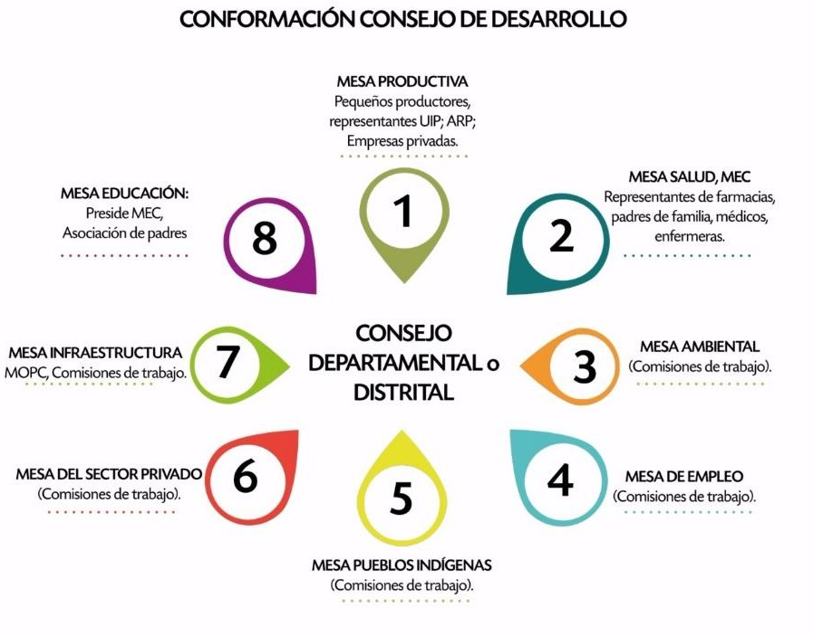
ANEXO 4:
Foto de AROVIA en GRAMO
AROVIA en Conferencia Mundial de Voluntariado
AROVIA en Universidades
AROVIA en la Feria de la Acción
AROVIA organizando el día de las buenas acciones
AROVIA en VNR

ANEXO 5:
CONVENIO MARCO DE COOPERACION TECNICA INTERINSTITUCIONAL ENTRE LA SECRETARIA TECNICA DE PLANIFICACION DEL DESARROLLO ECONOMICO Y SOCIAL DE LA PRESIDENCIA DE LA REPUBLICA DEL PARAGUAY Y LA UNIVERSIDAD CATOLICA LEUVEN LIMBURG

ANEXO 6:
CONVENIO MARCO DE COOPERACION INTERINSTITUCIONAL ENTRE LA SECRETARIA NACIONAL DE LA JUVENTUD, LA SECRETARIA TECNICA DE PLANIFICACION DEL DESARROLLO ECONOMICO Y SOCIAL, Y LA FUNDACION NACIONAL PARA LA SUPERACION DE LA POBREZA DE LA REPUBLICA DE CHILE, 24/04/2015
ANEXO 7:
MEMORÁNDUM DE ENTENDIMIENTO DE COOPERACIÓN INTERINSTITUCIONAL ENTRE LA SECRETARÍA TÉCNICA DE PLANIFICACIÓN DEL DESARROLLO ECONÓMICO Y SOCIAL, DEPENDIENTE DE LA PRESIDENCIA DE LA REPÚBLICA DEL PARAGUAY Y EL CUERPO DE PAZ DE LOS ESTADOS UNIDOS DE AMÉRICA EN LA REPÚBLICA DEL PARAGUAY, 02/05/2018
ANEXO 8:

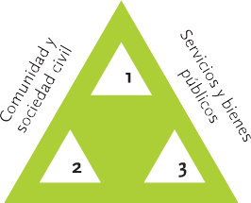

Roles de STP
Coordinacion nacional intersecto- rial e intergubernamental:
- Gestión de la oferta sectorial, integrando planes y programas.
- Gestión de la cooperación y asignación de presupuestos a los planes territoriales.
- Coordinación del monitoreo integral y control de avances.
Fortalecimiento de la coordi- nación territorial:
- Apoyo a la coordinación territorial designada en cada departamento del país.
- Revisión y validación de planes y programas departamentales.
- Gestión d la capacitación y asistencia técnica en las actividades de fortalecimiento de los gobiernos locales.
Acompañamiento puntual:
- Apoyo técnico en diagóstico y procesos de planificación.
- Apoyo al monitoreo para el mejoramiento contínuo.
- Evaluación de la gestión.
- Gestión del conocimiento y mantenimiento de la red de planificadores en los territorios.

ANEXO 1: percepción de voluntarios que ya pasaron por el programa
La UNFPA Paraguay reconoce a AROVIA en el informe: “CUENTA REGRESIVA ¿Cómo aprovechar el bono demográfico en Paraguay?, p. 33
ANEXO 2: CONVENIO DE COOPERACION INTERINSTITUCIONAL ENTRE LA SECRETARIA TÉCNICA DE PLANIFICACIÓN Y DESARROLLO SOCIAL, LA SECRETARIA DE EMERGENCIA NACIONAL, LA SECRETARIA DE ACCIÓN SOCIAL, LA SECRETARIA NACIONAL DE CULTURA y LA SECRETARIA NACIONAL DE LA JUVENTUD.
ANEXO 3: Figura sobre la constitución de las mesas temáticas vinculadas a los consejos de desarrollo distrital
Disponible en la biblioteca digital de la STP: https://nube.stp.gov.py/index.php/s/PXTyQ3xDr4gF9xu
ANEXO 4: afiches de otros eventos en donde se participó con AROVIA
ANEXO 5: CONVENIO MARCO DE COOPERACION TECNICA INTERINSTITUCIONAL ENTRE LA SECRETARIA TECNICA DE PLANIFICACION DEL DESARROLLO ECONOMICO Y SOCIAL DE LA PRESIDENCIA DE LA REPUBLICA DEL PARAGUAY Y LA UNIVERSIDAD CATOLICA LEUVEN LIMBURG
ANEXO 6: CONVENIO MARCO DE COOPERACION INTERINSTITUCIONAL ENTRE LA SECRETARIA NACIONAL DE LA JUVENTUD, LA SECRETARIA TECNICA DE PLANIFICACION DEL DESARROLLO ECONOMICO Y SOCIAL, Y LA FUNDACION NACIONAL PARA LA SUPERACION DE LA POBREZA DE LA REPUBLICA DE CHILE, 24/04/2015
ANEXO 7: MEMORÁNDUM DE ENTENDIMIENTO DE COOPERACIÓN INTERINSTITUCIONAL ENTRE LA SECRETARÍA TÉCNICA DE PLANIFICACIÓN DEL DESARROLLO ECONÓMICO Y SOCIAL, DEPENDIENTE DE LA PRESIDENCIA DE LA REPÚBLICA DEL PARAGUAY Y EL CUERPO DE PAZ DE LOS ESTADOS UNIDOS DE AMÉRICA EN LA REPÚBLICA DEL PARAGUAY, 02/05/2018
ANEXO 8: gráfico sobre los niveles de articulación territorial y el rol de la STP. Ref. Modelo de Gestión Articulada en el Territorio. Vol. 1, dic. 2013.
Más información sobre la guía de Servicios Sociales en la página 5 de este documento.
Más información en “PROYECCIONES Y DESAFIOS” p. 17 de este documento
Más información sobre la investigación CONACYT en la página 12 en el apartado de “aliados estratégicos” en el subtítulo “instituciones públicas”

